  SNEC MD 1003 11 A012048-14 | MD 2023, str. Uzinelor, 88, mun. Chișinău  Tel/Fax: 022-840488, GSM: 067592390,  E-mail:info@burhanox.md  Web: http://burhanox.md/  c/f 1012600024217, TVA: 0404809

Certificat de garantie

Produsul Mobila (echipament de bucatarie)
Data livrarii Conform contractului
Cumparatorul: Primaria com. Truseni
Adresa livrarii: str. 27 august 30
Livrarea este inclusa in pret.
Termen de garantie 24 luni

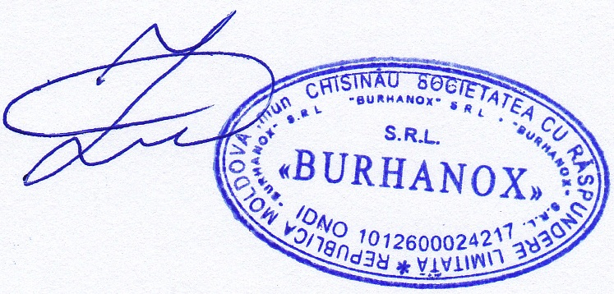

Director SRL “Burhanox” Buraga Iulia

